Stav aktuálního Úz Plánu z roku 1994
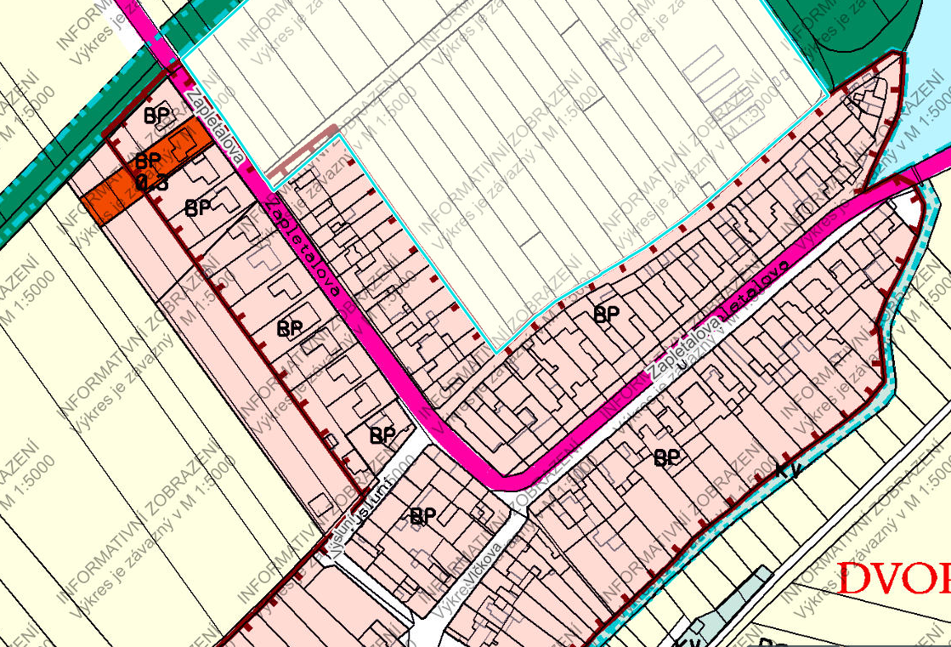

Návrh 2024 k projednání
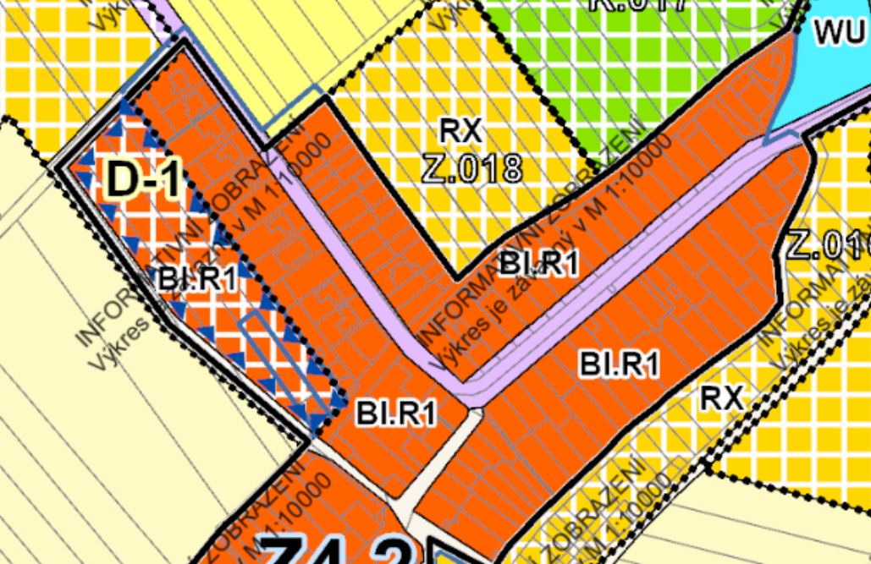
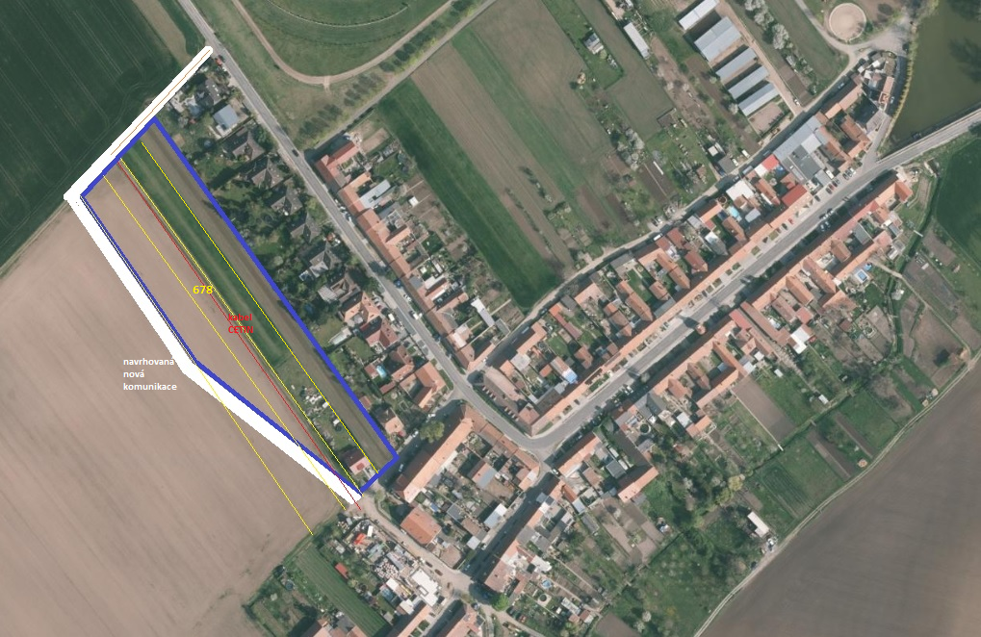
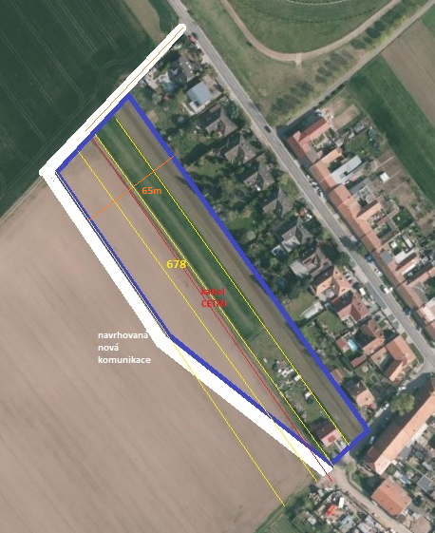
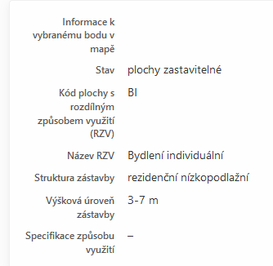

Po pozemku p.č. 678 ve vlastnictví MMB vede kabel CETIN ----------- s ochranným pásmem .
Vzdálenost od nové komunikace ke stávající zástavbě je cca 65m.
Na druhou stranu (na JZ) od budoucí komunikace ÚzPlán nepočítá s výstavbou.

Návrh na úpravu:
Budoucí komunikaci umístit na p.č. 678 ve vlastnictví MMB. Zde nebude vadit ochranné pásmo CETINu.

Plochu pro bydlení umístit i jihozápadně od této budoucí komunikace, tedy na p.č. 677, částečně 675 (pás o šíři cca 10m přiléhající k p.č.677).
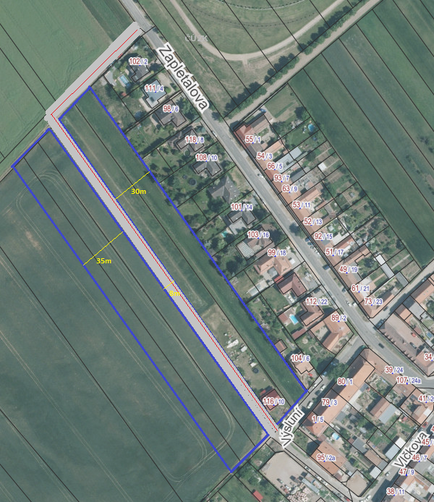

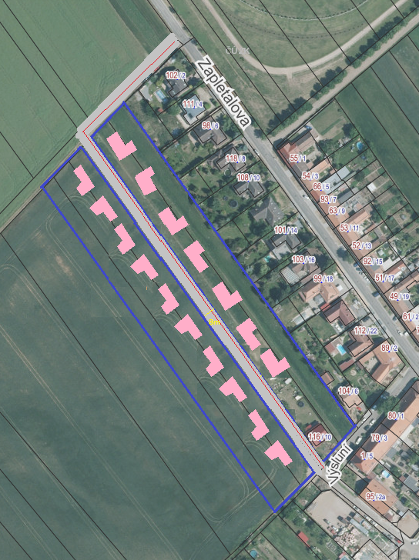
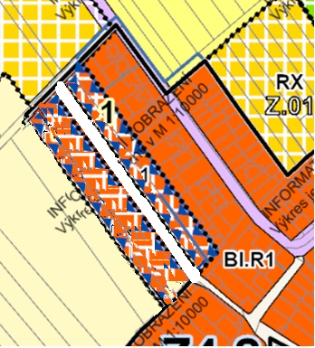
Obrázek pro návrh změny v barvách Úz plánu

Návrh usnesení:
Komise navrhuje změnu v lokalitě Brno-Dvorska Rozvojová lokalita : D-1 Výsluní :
Budoucí komunikaci umístit na p.č. 678, která je v majetku Statutárního města Brna, rovnoběžně s podélnou hranicí pozemku při hranici s p.č. 679/1. Šíři komunikace navrhujeme 8-9 metrů v parametrech místní komunikace.
Zastavitelnou plochu BI „Bydlení individuální“ s výškovou úrovní 3-7m umístit i jihozápadně od této navrhované budoucí komunikace, tedy částečně na p.č. 678, na celé p.č. 677, částečně na p.č. 675 (pás o šíři cca 10m přiléhající k p.č.677 po celé délce s hranicí pozemků)
Viz. obrázek v příloze

Odůvodnění:
Jiným umístěním komunikace na osu uvažované lokality na pozemku SMB bude umožněno umístění zástavby po obou stranách budoucí komunikace.
Po pozemku p.č. 678 je nyní veden kabel CETIN s ochranným pásmem, který nově umístěním v komunikaci nebude dotčen.

Pro porovnání stáv. návrhu z MMB a dnes navržené změny.

